
浙江省火电建设公司
中国能源建设集团浙江省火电建设公司，成立于1958年，是一家集火力发电站、核电站、洁净能源、电网工程建设、电厂维护检修和房屋建筑、市政工程、钢结构制造等非电业务为一体的建安工程企业。
公司具有电力工程施工总承包一级资质、火电设备安装工程专业承包一级资质、承装（修、试）电力设施一级许可证、核承压设备安装许可证、调试甲级资质、钢结构制造企业一级资质、设备检验检测机构核准证、压力管道安装许可证、起重设备安装工程专业承包一级资质、市政公用工程施工总承包三级资质、房屋建筑工程施工总承包二级资质、化工石油工程施工总承包二级资质和国际经济合作经营等资质。拥有各类管理技术人员2000余人，以及750吨、400吨、250吨履带式起重机和800吨重型平板车、电力牵张机等施工机械250余台，并具备强大的社会资源组织能力，能同时满足国内外几十个工程项目的建设需要。
截至目前，公司已累计完成大型电力装机200多台，总容量超过5000万千瓦，施工地域遍及我国二十余个省市自治区，并远涉重洋参建印尼、埃及等电力工程。公司在中国电力建设史上参与创造了多项第一：1991年，中国大陆第一座核电站——秦山核电站胜利建成，成为新中国自力更生、和平利用核能的典范；2006年，全国首台百万千瓦超超临界火电机组——华能玉环电厂一号机成功投产，实现了我国电站建设能力从60万千瓦向百万千瓦等级的成功跨越；2009年，全球首台AP1000核电机组——三门核电常规岛工程正式开工，标志着世界核电建设迈进了AP1000的新里程。
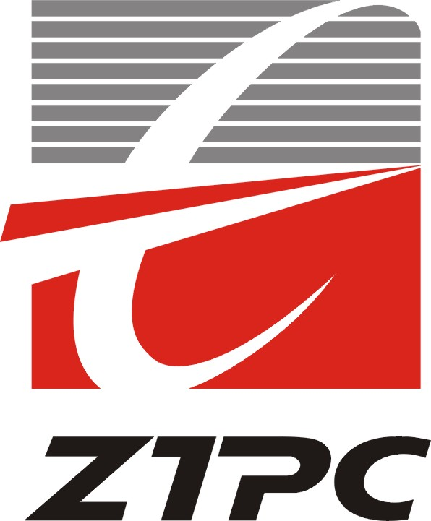
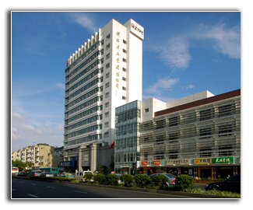
公司以其在电力建设事业中的卓越成就，被党和政府授予全国“五一劳动奖状”、“全国质量效益型先进企业特别奖”、“全国优秀施工企业”等一系列荣誉，并荣获5项国家优质工程“金质奖”、8项中国建筑工程鲁班奖、12项国家优质工程“银质奖”和1项国家科技进步特等奖。获得的国家级质量大奖位居全国同行首位，牢固树立起了“施工管理好、服务水准高、履约能力强”的品牌形象。
新的时代赋予我们新的使命。浙江火电将秉承“诚信求合作，共赢谋发展”的理念，努力将公司建设成为实力雄厚，管理科学，具有国际竞争力的现代一流电建企业，为广大客户提供更加优质的服务，与社会各界共享电力建设的文明成果。
招聘专业
序号 | 拟聘专业 | 拟招聘人数 | 备注
1 | 热能动力 | 若干 | 男性
2 | 机电一体化 | 若干 | 男性
3 | 机械制造相关专业 | 若干 | 男性
4 | 焊接、金属材料相关专业 | 若干 | 男性
5
6

用工性质：劳务派遣
实习期生活补贴：前三个月60-70元/天，三个月后按班组计件承包奖发放
合同签订后第一年年收入约3.0-3.5万元人民币
缴纳养老、医疗、工伤、失业、生育五大保险及公积金
项目生活区提供免费住宿；生活区内有员工餐厅，就餐费用自理

主体职业规划：
高级工（区域档长）
班长
队负责
专业公司中层
专业公司领导
初级工（组员）
中级工（档长）
实习生
班组技术员
系统工程师

公司地址：浙江省杭州市庆春东路77号
公司网址：www.ztpc.com

